Name: ________________ Datum:____________
- Fülle die leeren Felder.
Zahlbild | Stellenwerttafel | Zahl
 | Z E | 26
Z | E
6 | 8

b  b  b | Z E
b  b | Z E
 | Z E
Z | E
2 | 13

- Zerlege in Zehner und Einer.
27 = | 20 + 7 |  | 44 =
31 = |  |  | 80 =
69 = |  |  | 92 =

- a) Trage die markierten Zahlen ein.

b) Wo stehen die Zahlen ungefähr am Rechenstrich? Verbinde.
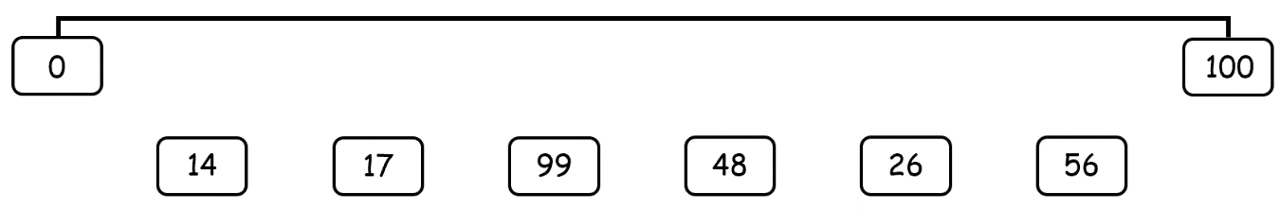

c) Verbinde die Zahlen mit dem Zahlenstrahl.
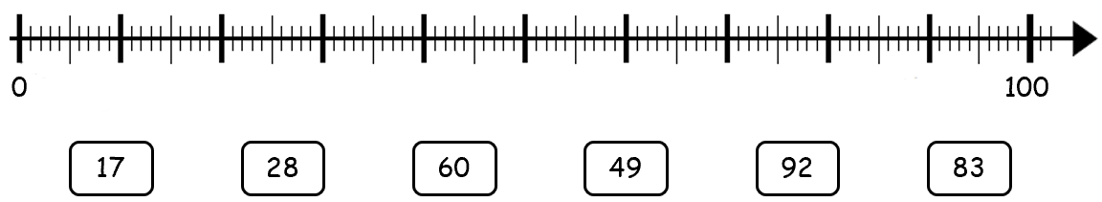
- Bestimme Nachbar-Einer (NE) und
Nachbar-Zehner (NZ).

NE Zahl NE  46  89  23  74 | NZ Zahl NZ  52  31  67  49

